**Examen Agosto 2020 – Matemática**

**Profesora**: Abate - Ruiz **Curso** : 5°Año Eco y Soc

**LISTADO DE CONTENIDOS, PAUTAS Y EJERCICIOS ORIENTADORES PARA EXAMEN DE MATEMATICA CORRESPONDIENTE AL 5to AÑO**

# *Contenidos*

# 

**Funciones**. Generalidades. Dominio e imagen de una función (analítica y gráficamente). Función módulo. Funciones por partes. Función inversa. Composición de funciones. Estudio completo de funciones.

**Límite de funciones**. Casos de límites. Continuidad. Estudio completo de funciones.

**Razones trigonométricas**. Teoremas del seno, del coseno. Resolución de triángulos oblicuángulos.( **Solo para Bachiller Mercantil)**

**PAUTAS**

El examen se llevará a cabo por medio de la plataforma meet. El alumno deberá resolver tres ejercicios en un máximo de treinta minutos. **Para aprobar el examen deberá resolver como mínimo dos ejercicios correctamente, es decir, su calificación deberá ser BIEN**. **Uno de esos ejercicios tendrá que ser el de *Graficar y analizar funciones*.**

**EJERCICIOS ORIENTADORES**

***IMPORTANTE !!!***

**Estos ejercicios NO SON OBLIGARORIOS, su resolución NO INFLUIRÁ EN LA NOTA DEL EXAMEN, sólo son una guía para el alumno.**

**GUÍA DE EJERCICIOS ORIENTADORES**

1. Graficar y analizar completamente las siguientes funciones (dominio, imagen, conjunto de ceros, ordenada al origen crecimiento, decrecimiento, positividad, negatividad, máximo, mínimo, continuidad- en caso de no ser continua, clasificar la discontinuidad):

1. g(x) = 3│x + 2│+ 1

1. 
2. Resolver las siguientes ecuaciones e inecuaciones. Representar e indicar el conjunto solución
3. 2│2x – 6│ + 7 = 0
4. 
5. -│x + 1│ = 5 – 2x
6. 
7. 
8. 
9. Hallar si es posible la función inversa de la siguiente función. De no ser posible, justificar y realizar las modificaciones convenientes al dominio y/o al codominio para poder hallarla



a) Calcular 

b) Calcular 

c) Realizar el gráfico de la función y su inversa en un mismo sistema de ejes cartesianos

1. Dadas  y ; calcular:
2.  b) 
3. Calcular los siguientes límites

a)  b)  c) 

d)  e) f) 

g)  

h)  

1. Analizar si la función graficada es continua en x= –2, x= 0, x= 4, x= 6. . De no serlo, clasificarla.

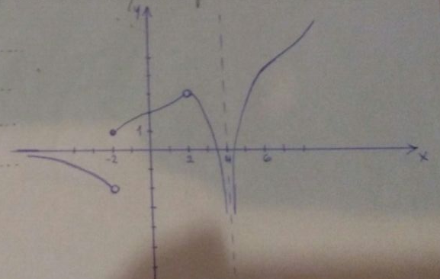

1. Calcular el valor “x” en la siguiente figura. Justifica

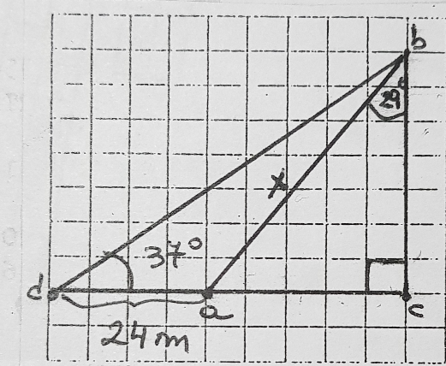

1. En el instante en que una persona en un bote pasaba por el río se formó el triángulo ABC. - Calcular el valor de los ángulos A y B si se sabe que b = 1,8 km; a = 3,5 km, C = 85°. - Hallar la distancia que existe entre las casas

